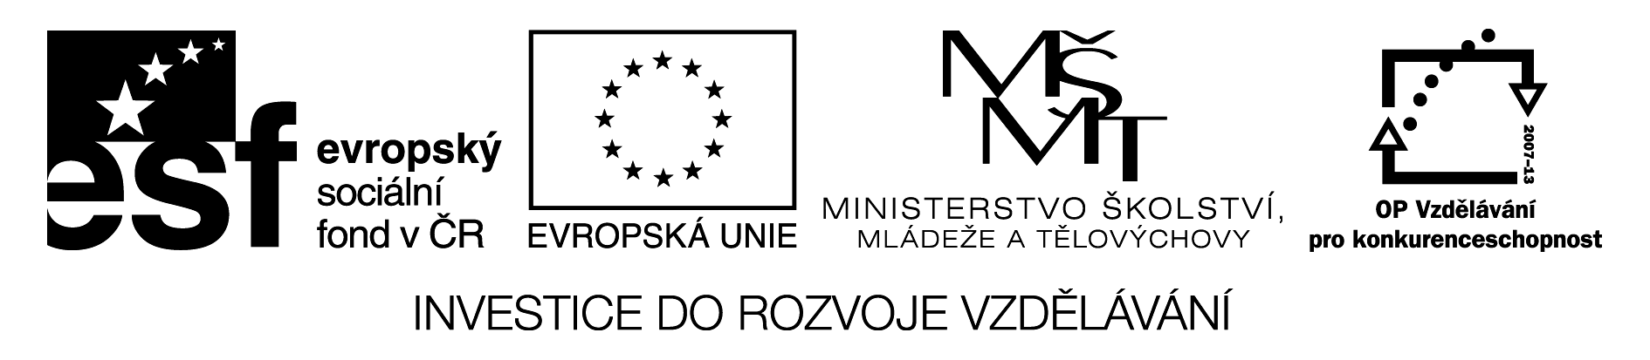
EINKÄUFE
- Stell dir vor, du kaufst in einem Supermarkt ein.
- Schaue dir die Produkte zweimal an, und präge dir diese Produkte ein!
- Schreib die Produkte in dein Heft auf (möglichst der Rheienfolge)!
- Wozu brauchst du zum Beispiel Schuhe?
Was kostet das?





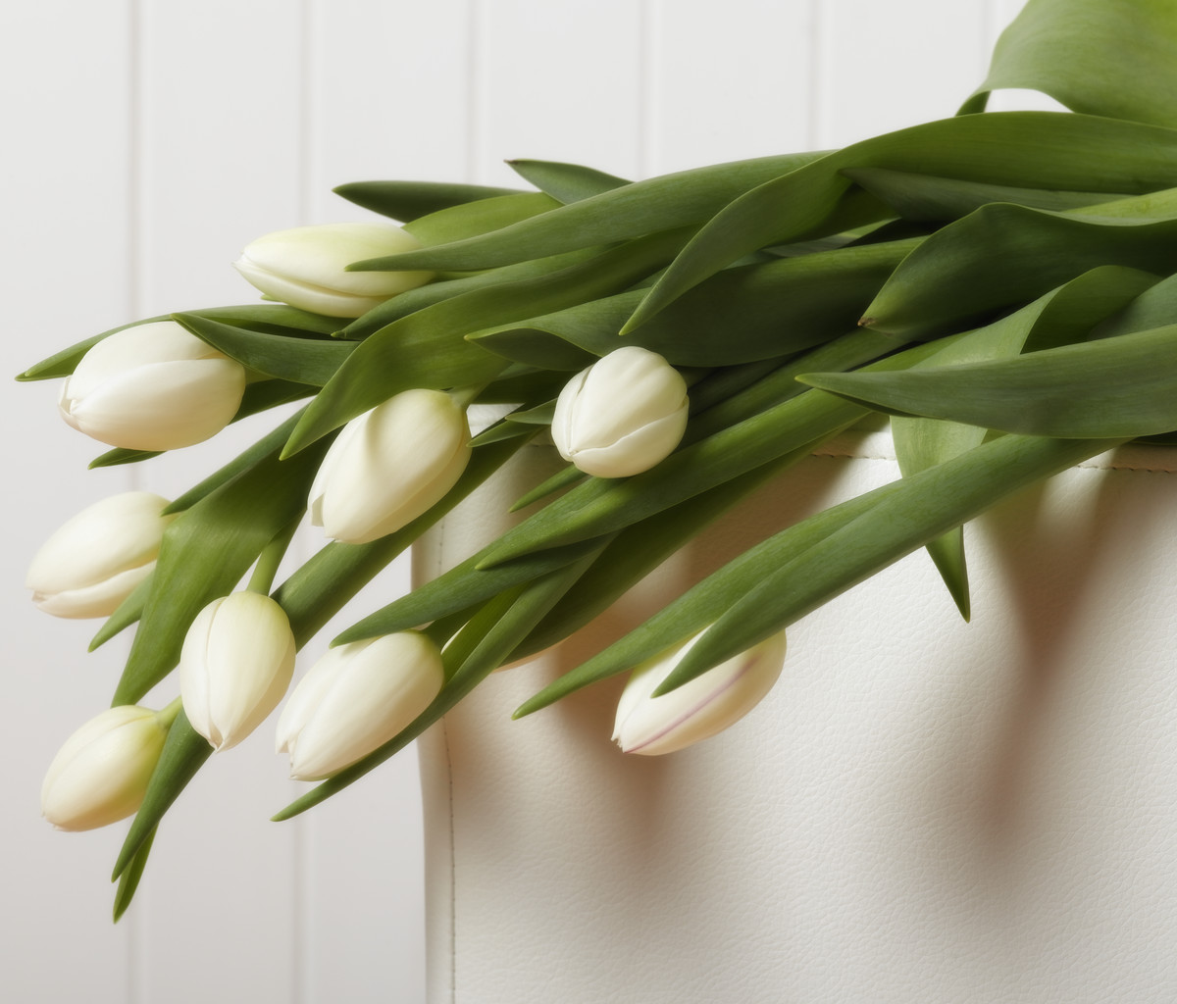

Řešení:
die Koffer, die Jeans( die Hose), der Ball, die Schuhe, die Zahnpasta, das Brot, die Blumen, die CD, der Wecker(die Uhr), die Socken.

Metodický postup:
1. Žák si 2x dobře prohlédne obrázky.
2. Snaží se je zapamatovat, pokud možno, jak jdou za sebou.
3. Již bez obrázků je zapíše ve správném pořadí do sešitu.
4. Zkontroluje a poté zodpoví zadané otázky, buď ústně či písemně.

